**Οδηγός εγκατάστασης:**

**GNU Radio Companion & Οδηγός υλικού USRP**

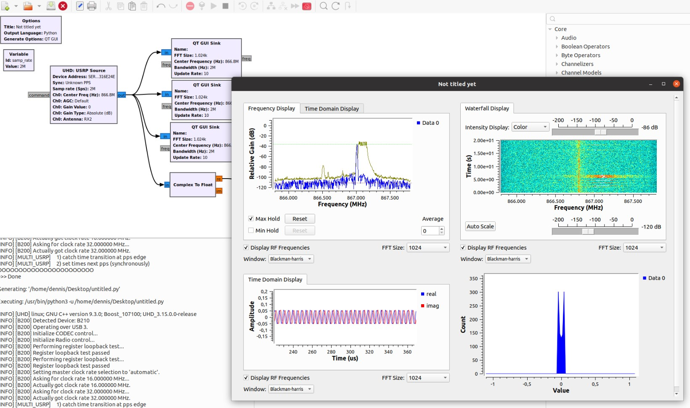

**II-Συστήματα Επικοινωνιών - Εργαστηριακές συνεδρίες**

**Συγγραφέας:**

**Dennis Joosens dennis.joosens@uantwerpen.be**

**Ακαδημαϊκό έτος: 2021-2022**

**Περιεχόμενα**

**1 Εγκατάσταση του GNU Radio Companion** **3**

1.1 Ξεκινώντας 3

**2 Εγκατάσταση του προγράμματος οδήγησης υλικού USRP** **4**

2.1 Εγκατάσταση του προγράμματος οδήγησης 4

2.2 Έλεγχος έκδοσης UHD 4

2.3 Εικόνες FPGA 5

**3 Γεια σας SDR, είστε εκεί;** **6**

3.1 Ελέγξτε το SDR 6

3.2 Σημειώσεις 7

3.3 Αντιμετώπιση προβλημάτων 8

**4 Προβλήματα σύνδεσης VM** **9**

4.1 USRP στο VirtualBox 9

4.2 USRP στο VMware 14

1

**Πρόλογος**

Αυτός ο οδηγός θα σας βοηθήσει με την εγκατάσταση του λογισμικού που απαιτείται για τις εργαστηριακές συνεδρίες που αποτελούν μέρος του μεταπτυχιακού μαθήματος [II-Επικοινωνία-συστήματα.](https://www.uantwerpen.be/en/study/programmes/all-programmes/master-electronics-and-ict-technology/about-the-programme/study-programme/) Αυτό το έγγραφο περιλαμβάνει την εγκατάσταση του GNU Radio Companion και του προγράμματος οδήγησης υλικού USRP καθώς και κάποια αντιμετώπιση προβλημάτων θα αναφερθούν.

Μην διστάσετε να επικοινωνήσετε μέσω ταχυδρομείου όταν κολλήσετε ή αντιμετωπίσετε άλλα προβλήματα που δεν περιγράφονται σε αυτό το έγγραφο.

# Εγκατάσταση του GNU Radio Companion

**Προϋποθέσεις:**

• Εγγενής μηχανή Linux ή Linux VM (**κατά προτίμηση τελευταία έκδοση Ubuntu/Debian LTS**)

## Ξεκινώντας

Υπάρχουν μερικοί τρόποι για να εγκαταστήσετε το GNU Radio Companion. Σας συμβουλεύουμε ιδιαίτερα να χρησιμοποιήσετε μια εγγενή μηχανή Linux κατά προτίμηση το Ubuntu. Όταν χρησιμοποιείτε το Ubuntu, ανοίξτε ένα τερματικό και πληκτρολογήστε:

user@PC

:

∼

$

sudo apt ενημέρωση

user@PC

:

∼

$

sudo apt εγκατάσταση gnuradio

Αυτό εγκαθιστά την τελευταία σταθερή έκδοση του GNU Radio. Έκδοση **3.9** ή **3.10** είναι εντάξει για χρήση.

Μπορείτε να ελέγξετε την τελευταία έκδοση στο [1] ή στο [2].

Αυτή η προεπιλεγμένη εγκατάσταση θα πρέπει να επαρκεί για τις εργαστηριακές συνεδρίες.

Εάν για κάποιο λόγο η εγκατάστασή σας δεν λειτούργησε, άλλοι τρόποι εγκατάστασης του λογισμικού είναι:

* Εγκατάσταση παλαιότερης έκδοσης
* Εγκατάσταση από την πηγή [3]
* Εγκατάσταση με PyBOMBS[4]

Για περισσότερες πληροφορίες σχετικά με το πώς να το κάνετε αυτό, πηγαίνετε στο GitHub repo του GNU Radio [5].

Για να εκτελέσετε το GRC, ανοίξτε ένα τερματικό:

user@PC

:

∼

$

gnuradio-σύντροφος

# Εγκατάσταση του προγράμματος οδήγησης υλικού USRP

Το Universal Software Radio Peripheral [(USRP B200 / B210)](https://www.ettus.com/product-categories/usrp-bus-series/)  είναι ένα μεσαίο / υψηλό επίπεδο Software Defined Radio που αναπτύχθηκε από την Ettus Research η οποία είναι μια εταιρεία National Instruments που επικεντρώνεται στην ανάπτυξη εξαιρετικά ευέλικτων SDR. [(περισσότερες πληροφορίες).](https://www.ettus.com/products/) Θα χρησιμοποιήσουμε το [USRP B200 / B210](https://www.ettus.com/wp-content/uploads/2019/01/b200-b210_spec_sheet.pdf) για τις εργαστηριακές συνεδρίες.

Το USRP χρειάζεται το UHD (USRP Hardware Driver) για να λειτουργήσει σωστά με το GRC.

## Εγκατάσταση του προγράμματος οδήγησης

Βεβαιωθείτε ότι έχετε **κλείσει το GRC.** Ανοίξτε ένα τερματικό στον υπολογιστή Linux και εκτελέστε τις ακόλουθες εντολές:

user@PC

:

∼

$

sudo add-apt-repository ppa:ettusresearch/uhd

user@PC

:

∼

$

sudo apt-get ενημέρωση

user@PC

:

∼

$

sudo apt-get εγκαταστήστε libuhd-dev

user@PC

:

∼

$

sudo apt-get εγκατάσταση libuhd3.15.0 uhd-host

Συνδέστε ένα USRP στον υπολογιστή σας και εκτελέστε την  **εντολή εύρεσης συσκευών uhd** σε ένα τερματικό.

## Έλεγχος έκδοσης UHD

Για να ελέγξετε εάν το πρόγραμμα οδήγησης έχει εγκατασταθεί σωστά:

user@PC

:

∼

$

apt αναζήτηση "libuhd"

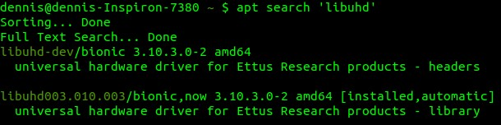

Εικόνα 1: Έλεγχος της τρέχουσας έκδοσης UHD

## Εικόνες FPGA

Αν το μπλοκ UHD (πηγή/νεροχύτης) στο GNU Radio δεν μπορεί να βρει τις εικόνες FPGA, βεβαιωθείτε ότι έχετε ελέγξει αν ο κατάλογος **/usr/share/uhd/images/** υπάρχει και αν είναι κενός ή όχι. Βεβαιωθείτε ότι τα δυαδικά αρχεία **usrp b200 fpga.bin** και **usrp b210 fpga.bin** υπάρχουν σε αυτόν το φάκελο. Ένα από αυτά τα αρχεία μεταφορτώνεται στο FPGA στο USRP κατά την εκτέλεση ενός διαγράμματος ροής GRC που περιέχει πηγή ή / και νεροχύτη USRP.

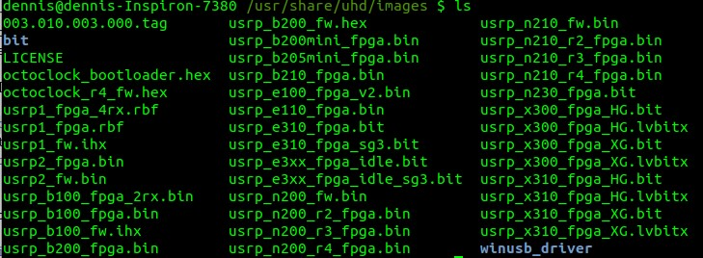

Εικόνα 2: Κατάλογος των εικόνων FPGA

Εάν αυτός ο κατάλογος δεν υπάρχει ή είναι κενός, εκτελέστε:

user@PC

:

∼

$

sudo uhd_images_downloader

ή με άλλο τρόπο:

user@PC

:

∼

$

cd /usr/lib/uhd/utils/

user@PC

:

∼

$

CD Python3 uhd_images_downloader.py

Βεβαιωθείτε ότι οι εικόνες FPGA βρίσκονται στον  **κατάλογο /usr/share/uhd/images**.

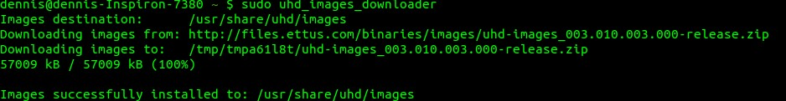

Εικόνα 3: Λήψη των εικόνων FPGA

# Γεια σας SDR, είστε εκεί;

## Ελέγξτε το SDR

Για να λειτουργήσει οποιοδήποτε SDR στο GRC, πρέπει να βεβαιωθούμε ότι μπορούμε να "μιλήσουμε" στη συσκευή. Τα περισσότερα SDR είναι εξοπλισμένα με ένα εργαλείο λογισμικού για να ελέγξουν εάν η επικοινωνία με το υλικό λειτουργεί. Για τη συσκευή USRP αυτό μπορεί να ελεγχθεί σε ένα τερματικό:

user@PC

:

∼

$

uhd_find_devices

ή

user@PC

:

∼

$

uhd_usrp_probe

**Ο αισθητήρας UHD USRP** παρέχει περισσότερες πληροφορίες σχετικά με το συνδεδεμένο front-end USRP και RF. Αυτό περιλαμβάνει περισσότερες πληροφορίες σχετικά με το κέρδος, το εύρος ζώνης, τα κανάλια, την έκδοση υλικολογισμικού, τα ονόματα μονάδων, τους αριθμούς αναθεώρησης,...

Το GRC χρειάζεται τον σειριακό αριθμό της συσκευής USRP για να προσδιορίσει ποιες συσκευές χρησιμοποιεί. Ανοίξτε ένα τερματικό και πληκτρολογήστε:

user@PC

:

∼

$

uhd_find_devices | grep σειριακή:

## Σημειώσεις

**Σημειώστε ότι πρέπει να συνδέσετε το USRP σε μια θύρα USB 3.0 / 3.1 κατά προτίμηση.** Μια θύρα USB 2.0 θα πρέπει επίσης να λειτουργεί, αλλά θα είναι πολύ πιο αργή κατά τη μεταφόρτωση της εικόνας στο FPGA και τα δείγματα θα χαθούν κατά τη λήψη δεδομένων.

**Όταν μια συσκευή είναι συνδεδεμένη στον υπολογιστή σας, δεν χρειάζεται να ανησυχείτε για τον σειριακό αριθμό.** Η μόνη διαθέσιμη συσκευή προετοιμάζεται από προεπιλογή. Ωστόσο, είναι καλή πρακτική να το συμπληρώνετε πάντα. Όταν συνδέετε μια δεύτερη συσκευή, αυτός ο σειριακός αριθμός γίνεται πραγματικά σημαντικός.



Εικόνα 4: Η συσκευή USRP δεν βρέθηκε

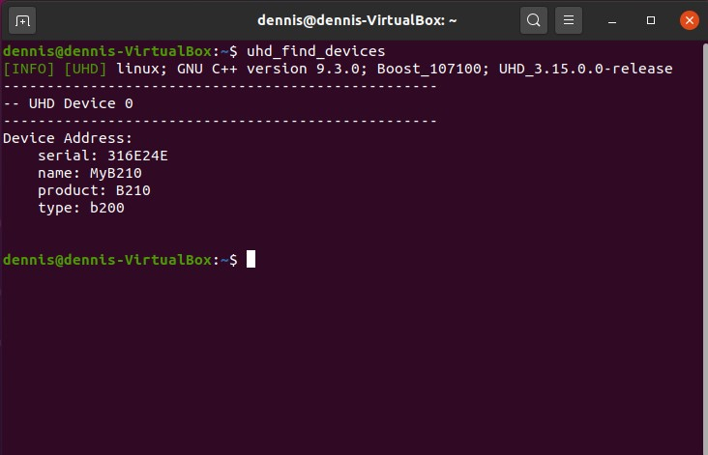

Εικόνα 5: Βρέθηκε συσκευή USRP

Θα μπορούσε να είναι ότι πρέπει να επανασυνδέσετε τη συσκευή για να την κάνετε ορατή στον υπολογιστή σας. Η πρώτη προσπάθεια μερικές φορές αποτυγχάνει.

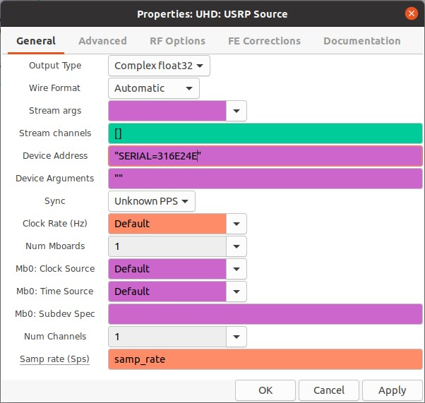

Εικόνα 6: Μπλοκ πηγαίου κώδικα USRP στο GNU Radio

## Αντιμετώπιση προβλημάτων

Εάν για οποιονδήποτε λόγο αποτύχει η εγκατάσταση του προγράμματος οδήγησης UHD, μπορείτε πάντα να εγκαταστήσετε το πρόγραμμα οδήγησης με μη αυτόματο τρόπο. Μεταβείτε στο [(εικόνες UHD)](https://files.ettus.com/binaries/images/uhd-images_003.010.003.000-release.zip) και εξαγάγετε το ληφθέν αρχείο zip.

user@PC

:

∼

$

CD uhd-images_003.010.003.000-απελευθέρωση/share/uhd/

user@PC

:

∼

$

cd cp -r εικόνες/ /usr/share/uhd

Ανοίξτε το GRC. Η σύνδεση με το USRP θα πρέπει να λειτουργεί καλά τώρα.

# Προβλήματα σύνδεσης VM

## USRP στο VirtualBox

**Δοκιμασμένο σε:**

* Υπολογιστής Windows 10 με VirtualBox 6.1
* Linux Ubuntu 20.04.1 LTS εικόνα
* Ettus USRP B200/B210 SDR

**Σημειώστε ότι πρέπει να έχετε συνδέσει το USRP σε θύρα USB 3.0 κατά προτίμηση.**

Εκτελέστε τα παρακάτω βήματα:

* Εγκαταστήστε το VirtualBox: [6]
* Εγκαταστήστε ένα Linux VM: [7]
* Εγκαταστήστε το πακέτο επέκτασης VirtualBox
* Εγκαταστήστε το GRC όπως αναφέρεται στην ενότητα 1

Κατά τη σύνδεση του USRP στον υπολογιστή Windows δεν θα αναγνωριστεί. Ωστόσο, όταν πηγαίνετε στη Διαχείριση Συσκευών, βλέπετε μια συσκευή που ονομάζεται Cypress Westbridge (δηλαδή το τσιπ ελεγκτή κεντρικού υπολογιστή USB του USRP).

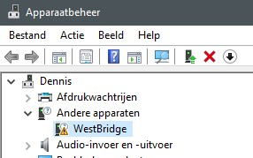

Επίσης, όταν συνδέετε αυτήν τη συσκευή στο VirtualBox, εμφανίζεται το ίδιο όνομα. Σημειώστε ότι δεν θα κάνετε αυτή τη συσκευή να λειτουργεί απόe εδώ στο VM σας.

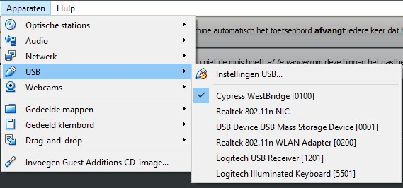

Για να λειτουργήσει στο VirtualBox, πρέπει να εγκαταστήσετε το πρόγραμμα οδήγησης USRP στα Windows (στην περίπτωση αυτή στον κεντρικό υπολογιστή). Μεταβείτε στην ακόλουθη προέλευση για να κάνετε λήψη του προγράμματος οδήγησης των Windows:

[http://files.ettus.com/binaries/misc/erllc](http://files.ettus.com/binaries/misc/erllc_uhd_winusb_driver.zip) [uhd](http://files.ettus.com/binaries/misc/erllc_uhd_winusb_driver.zip) [winusb](http://files.ettus.com/binaries/misc/erllc_uhd_winusb_driver.zip) [driver.zip](http://files.ettus.com/binaries/misc/erllc_uhd_winusb_driver.zip)

Γενική Σελίδα: [https://files.ettus.com/manual/page](https://files.ettus.com/manual/page_install.html) [install.html](https://files.ettus.com/manual/page_install.html)

Μεταβείτε στη **Διαχείριση Συσκευών** (q+X) στα Windows και επιλέξτε με μη αυτόματο τρόπο το πρόγραμμα οδήγησης που έχετε λάβει.

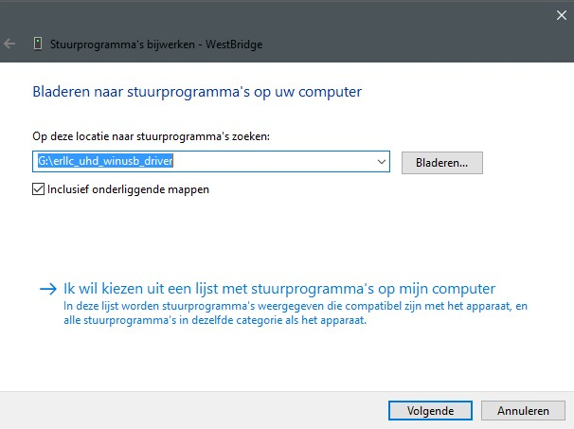

Τα Windows ενδέχεται να σας ενημερώσουν ότι υπάρχει πρόβλημα. Αυτό δεν ισχύει. Απλώς αποσυνδέστε και επανασυνδέστε το USRP ή/και επανεκκινήστε τον υπολογιστή σας. Στη συνέχεια, θα εμφανιστεί στη **Διαχείριση Συσκευών**.

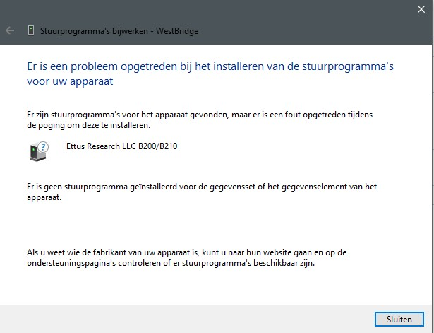

Κατά το άνοιγμα της **Διαχείρισης Συσκευών**, το USRP θα πρέπει να είναι ορατό τώρα.

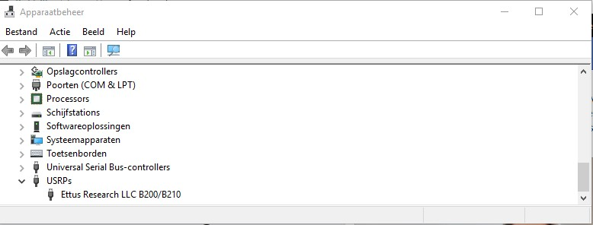

Ανοίξτε το VirtualBox. Προσθέστε τη συσκευή δημιουργώντας ένα φίλτρο και βεβαιωθείτε ότι έχετε επιλέξει τον ελεγκτή USB 3.0. Θα μπορούσε να είναι ότι η επιλογή Ettus Research LLC USRP B200 δεν είναι διαθέσιμη, τερματισμός λειτουργίας και επανεκκίνηση του VM για να το διορθώσετε.

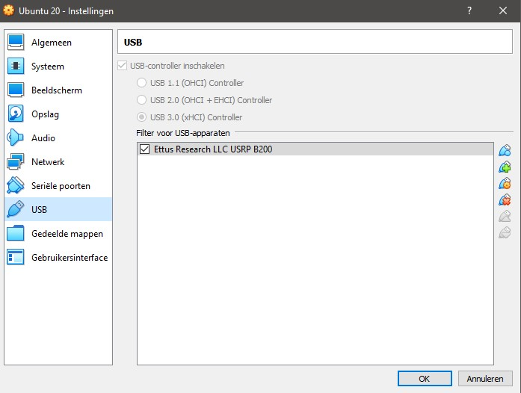

Κατά την εκκίνηση της εικονικής μηχανής, μεταβείτε στις **Συσκευές** και επιλέξτε **USB**. Το όνομα Cypress Westbridge πρέπει να αλλάξει.

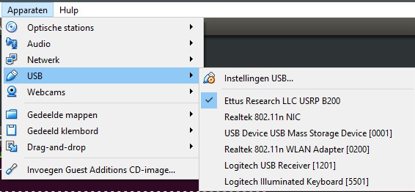

Ανοίξτε ένα τερματικό στο VM και εκτελέστε την ακόλουθη εντολή. Αυτό θα πρέπει να αναφέρει σωστά τη συσκευή.



Δημιουργήστε ένα γράφημα ροής GRC με πηγή USRP και δέκτη GUI. Αλλάξτε τη **διεύθυνση συσκευής** στην αντίστοιχη διεύθυνση του USRP:



Τώρα μπορείτε να εκτελέσετε το διάγραμμα ροής:

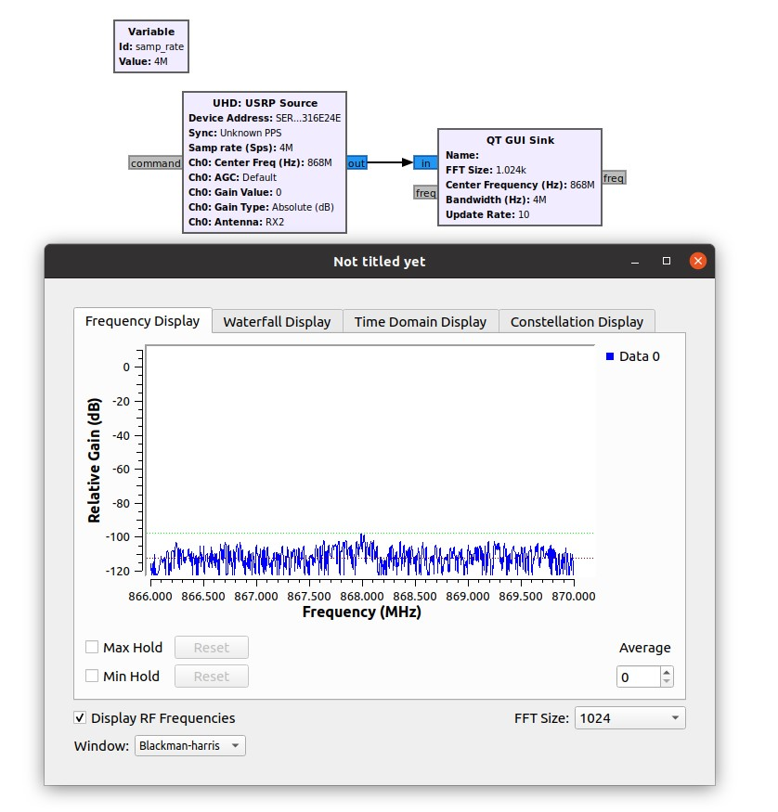

## USRP στο VMware

**Δοκιμασμένο σε:**

* Μηχάνημα Windows 10 με VMWare Player ή σταθμό εργασίας [8]
* Linux Ubuntu LTS έκδοση
* Ettus Research USRP B200/B210 SDR

Εγκαταστήστε το Ubuntu στο VMware.

Εγκαταστήστε το GNU Radio Companion.

Τα ίδια προβλήματα φαίνεται να εμφανίζονται στο VMware (Workstation Pro/Player). Αυτό επιλύεται με τον ίδιο τρόπο όπως στην παράγραφο 4.1. Η προσέγγιση θα μπορούσε να αποκλίνει ελαφρώς λόγω του γεγονότος ότι το VMWare λειτουργεί λίγο διαφορετικά από το VirtualBox.

**Αναφορές**

1. Γκνουράδιο. *GNU Radio - Το Ελεύθερο &; Ανοιχτού Κώδικα Ραδιοφωνικό Οικοσύστημα* · *Ραδιόφωνο GNU*. Διεύθυνση URL: [https://www.gnuradio.org.](https://www.gnuradio.org/)
2. Γκνουράδιο. *gnuradio*. URL: [https://github.com/gnuradio/gnuradio/releases.](https://github.com/gnuradio/gnuradio/releases)
3. Γκνουράδιο. *Εγκατάσταση από την πηγή*. URL: [https://wiki.gnuradio.org/index.](https://wiki.gnuradio.org/index.php?title=InstallingGR)

[php?title=InstallingGR.](https://wiki.gnuradio.org/index.php?title=InstallingGR)

1. Γκνουράδιο. *εγκατάσταση με pybombs*. url: [https://github.com/gnuradio/pybombs/ blob/master/README.md.](https://github.com/gnuradio/pybombs/blob/master/README.md)
2. Γκνουράδιο. *gnuradio*. URL: [https://github.com/gnuradio/gnuradio.](https://github.com/gnuradio/gnuradio)
3. *Κατεβάστε το Oracle VM VirtualBox* | *Χρησμός*. URL: [https://www.virtualbox. οργ.](https://www.virtualbox.org/)
4. *Κατεβάστε το Ubuntu Desktop* | *Ubuntu*.
5. *Κατεβάστε το VMware Workstation Player* | *VMware*. URL: [https://www.vmware. com/products/workstation-player/workstation-player-evaluation. HTML.](https://www.vmware.com/products/workstation-player/workstation-player-evaluation.html)